Hands-on 9

Parte 01: Transmissão/Recepção PSK sem fio em canais banda limitados em banda
(baseado no material disponibilizado pelo Tom Rondeau)

Introdução Teórica
Modulação PSK
A modulação PSK (Phase Shift Keying) é um esquema de modulação digital que tem por finalidade transmitir dados através da alteração da fase de uma onda portadora. Por ser um esquema de modulação com implementação simples e robusta, é muito utilizado em sistemas de comunicações sem fio. Neste esquema de modulação associa-se cada fase a um determinado conjunto de bits, ou seja, cada conjunto de bits representará um símbolo, como mostrado na figura 1. O caso mais simples de modulação PSK é o BPSK (Binary Phase Shift Keying), que transmite um bit (0 ou 1) através da mudança de fase da portadora em dois valores, 0°e 180º. A figura 2 ilustra a representação em diagrama de constelação de um sinal BPSK. Embora seja uma modulação robusta ao ruído aditivo, a taxa de transmissão obtida com esse esquema de modulação não é alta, já que associa-se apenas 1 bit por símbolo.
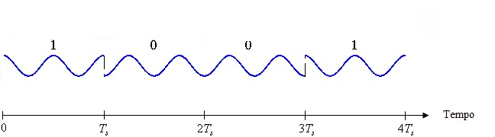
Figura 1: Bits e suas representações no sistema BPSK.

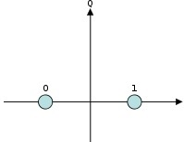
Figura 2: Representação em Diagrama de Constelação do BPSK.

Decisão e erro

Como na modulação BPSK a informação binária é atribuída às mudanças de fase da portadora, na recepção, a decisão é feita observando-se a fase do sinal recebido. Diz-se que ocorreu erro de transmissão, quando no envio de um bit “0” o receptor decide pelo bit “1”, e vice-versa. Tal equívoco na decisão é ocasionado por interferências de diversas origens (e.g. AWGN). Assim, os sistemas de transmissão digitais têm como um dos principais parâmetros para análise de desempenho a taxa de erro, pois um serviço de transmissão digital precisa de um certo patamar de taxa de erro para garantir a qualidade de serviço apropriada.
De forma a se obter uma estimativa do comportamento do sistema são utilizados modelos matemáticos para o cálculo da probabilidade de erro, a qual é dependente do tipo de canal. Tomando como base um canal sob influência de ruído branco gaussiano (canal AWGN), podemos calcular a probabilidade de erro ao utilizar a modulação BPSK como:
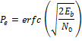
sendo a energia de bit; e a densidade espectral de potência do ruído.

Referências

[1] http://en.wikipedia.org/wiki/Phase-shift_keying#Binary_phase-shift_keying_.28BPSK.29 – Acesso em 20/01/2014
[2] http://en.wikipedia.org/wiki/Raised-cosine_filter#Roll-off_factor – Acesso em 20/01/2014
[3] Proakis, Salehi, Bauch; Modern Communication Systems Using Matlab® ; 3ªedição; Cengage Learning.
[4] Dayan, Rausley; Transmissão Digital, Princípios e Aplicações; 1ª edição; Editora Érica.
[5] http://www-ee.uta.edu/dip/Courses/EE4330/comparison%20of%20modulation%20methods.pdf

Exercício
OBJETIVO: Repetir os loopbacks realizados pelo Tom Rondeau, um dos principais desenvolvedores do GNU Radio. Tratam-se de experimentos de uma cadeia de transmissão/recepção digital usando modulação PKS, simulados num ambiente com a presença de ruído AWGN, multipercurso e offsets de tempo e frequência. Com base nas características do canal, são estabelecidos métodos mitigadores para a recuperação da fase e frequência do sinal.

- Caso ainda não esteja aberto, inicialize o GNU Radio Companion.
  - Abra um terminal digitando CRTL+ALT+t
  - Digite: gnuradio-companion e pressione ENTER
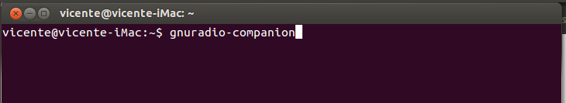

Alternativa:

- Clique em Dash Home
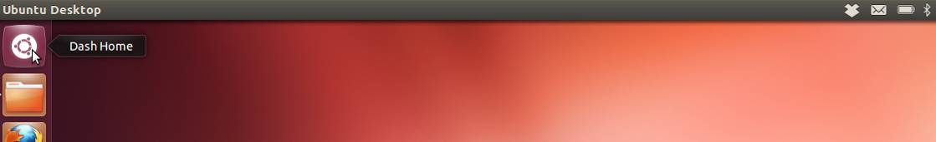

- Digite gnuradio e clique no ícone correspondente ao GRC
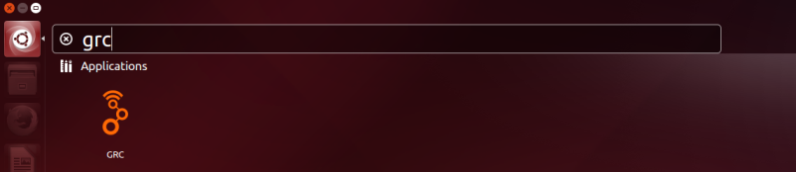

- Com o GNU RADIO COMPANION aberto, crie um novo projeto
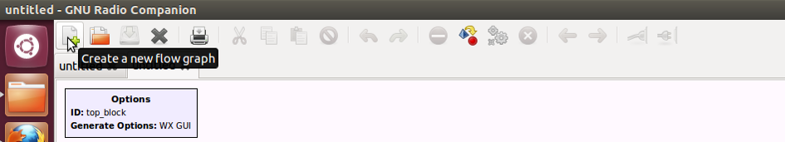

- Clique duas vezes no Bloco Options. Esse bloco configura alguns parâmetros gerais do flowgraph. Mantenha o ID como top_block. Digite um título para o projeto e um autor. Selecione Generate Options como QT GUI, Run para Autostart e Realtime Scheduling para Off. Então, feche a janela de propriedades.

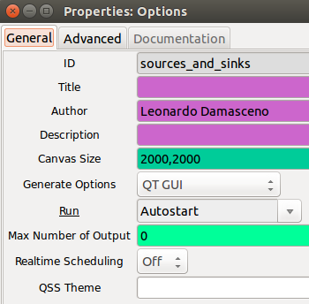

- A princípio será simulado o comportamento de uma fonte de ruído adicionada a uma onda cossenoidal, e o resultado será visualizado no domínio do tempo e da frequência. Para isso, construa seu projeto utilizando os blocos Noise Source, Signal Source, Throttle, Add, QT GUI Frequency Sink, QT GUI Time Sink, QT GUI Waterfall Sink e QT GUI Range. Mantenha o valor do Sample Rate do bloco Variable em 32000, e altere em todos os blocos o campo Type para Complex. Com isso, interligue os blocos de forma que sua área de trabalho fique similar à figura a seguir.

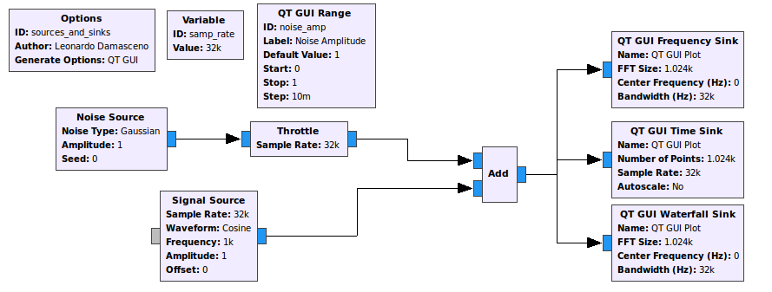

- Primeiro, configure o bloco Signal Source, atribuindo-o uma forma de onda cossenoidal (Waveform selecionado em Cosine), com Frequência de 1000 Hz, Amplitude igual a 1 e Offset igual a 0. Assim, o bloco deve estar com os parâmetros configurados como o da figura abaixo.

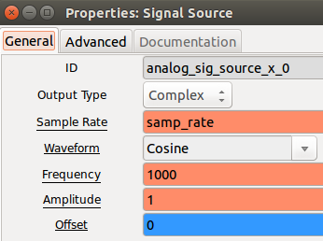
- O bloco Noise Source deve ser configurado com Output Type selecionado para Complex, Noise Type como Gaussian (o popular ruído AWGN), no campo da Amplitude digite noise_amp, que é um parâmetro que será configurado pelo bloco QT GUI Range para fazer o controle da amplitude do ruído, enquanto a simulação é executada. Por fim, atribua 0 para o parâmetro Seed.

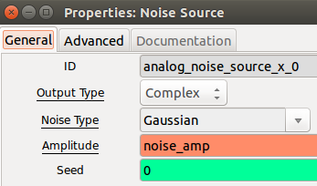

- Como já comentado no item anterior, configure agora o bloco QT GUI Range com os seguintes parâmetros: ID para noise_amp, Label para Noise Amplitude e Type para Float. Determine o Default Value para 1, Start em 0, Stop igual a 1 e o step de 0.01. Para uma melhor visualização do parâmetro de controle do QT GUI Range, selecione Widget para Counter + Slider e Minimum Length igual a 200.

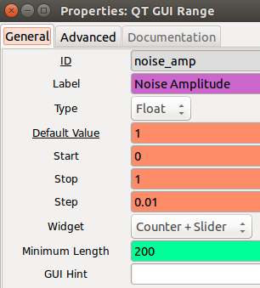

- Para finalizar as configurações, edite os parâmetros dos blocos QT GUI Frequency Sink, QT GUI Time Sink, QT GUI Waterfall Sink conforme às figuras abaixo. Esses blocos são responsáveis por mostrar a onda cossenoidal no domínio da frequência, do tempo e através de um espectrograma, respectivamente.
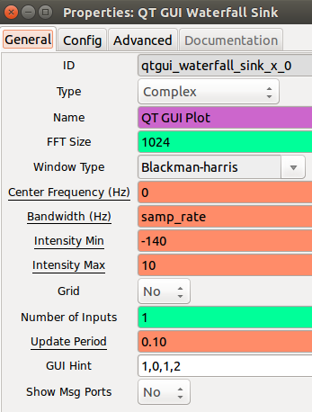
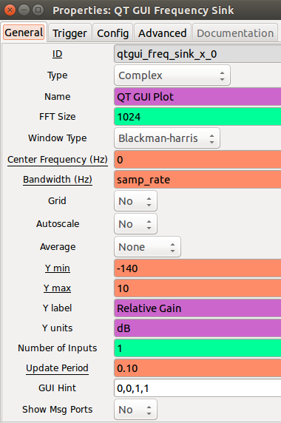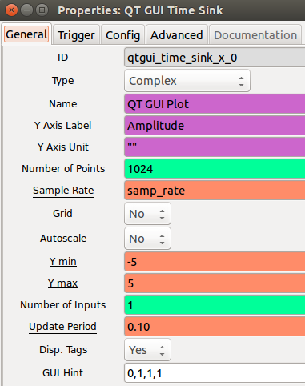

- Feito isso gere o gráfico e execute-o. Os resultados das figuras a seguir representam a onda cossenoidal para dois cenários: sem ruído (Noise Amplitude igual a 0) e com a amplitude máxima do ruído (Noise Amplitude igual a 1).

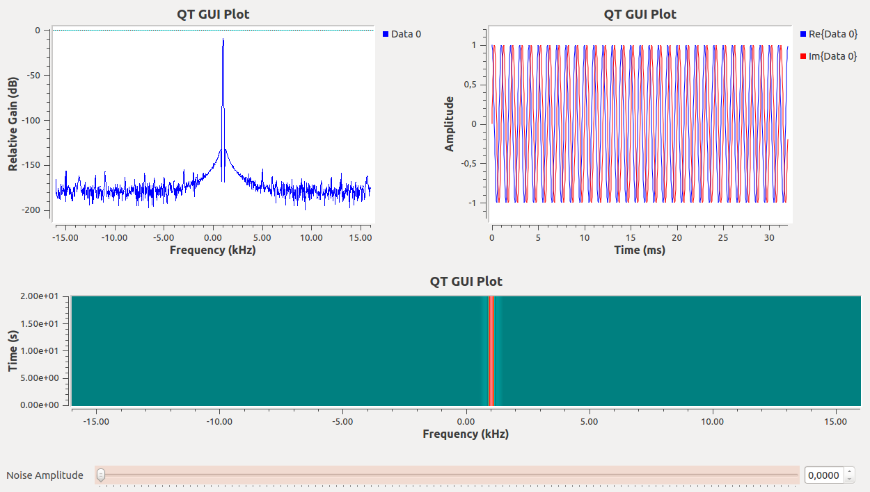
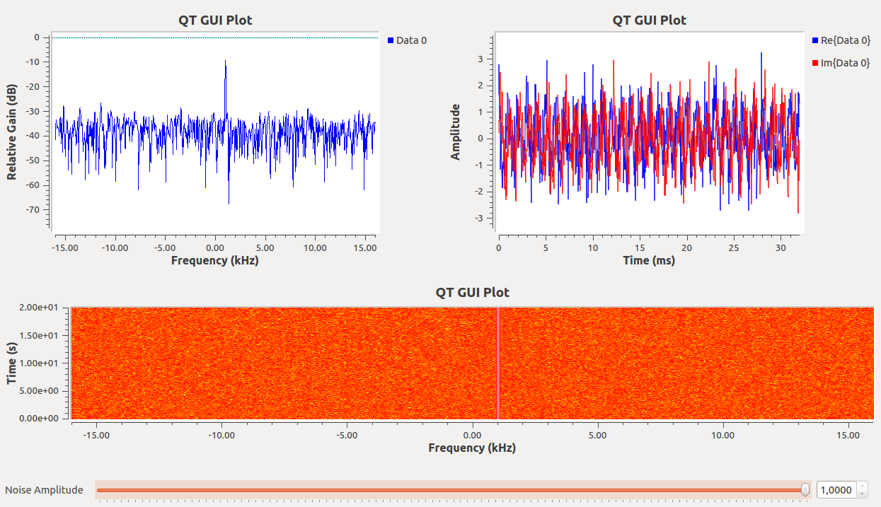

- Agora crie um novo projeto ou edite o primeiro projeto criado neste hands-on.
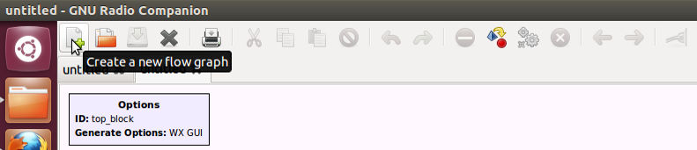

- Construa (edite) este novo projeto utilizando três blocos Variable, um bloco Import, um bloco Random Source, um bloco PSK Mod, um bloco Multiply Const, um bloco Throttle, um bloco QT GUI Frequency Sink, QT GUI Time Sink e QT GUI Waterfall Sink. Conecte os elementos de forma que sua área de trabalho fique igual à figura a seguir.

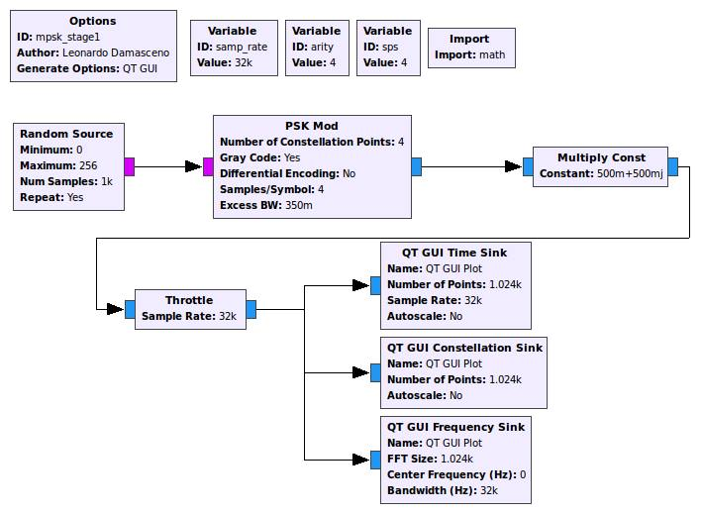

- Feita as conexões vamos iniciar a configuração dos parâmetros de cada bloco, começando pelos blocos Variable. Clique duas vezes no bloco cujo ID é samp_rate e altere o campo Value para 32000. Agora abra outro bloco Variable e edite seu ID para arity e o campo Value para 4, no último bloco Variable, edite o ID para sps e o campo Value para 4. Confira como deve ficar a configuração dos blocos a seguir.

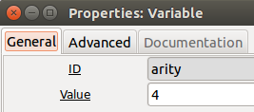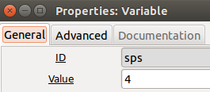

- Agora no bloco Random Source, edite os campos: Output Type para Byte; Minimum para 0, Maximum para 256, Num Samples para 1000 e a opção Repeat para Yes. Esse bloco gera uma fonte de informação aleatória para análise, com 1000 amostras. Observe a figura abaixo.

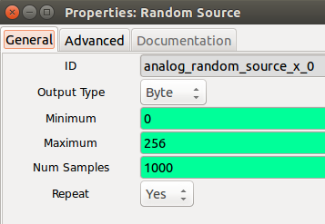
- Agora configure o bloco PSK Mod, responsável por realizar a modulação da mensagem em Byte. Edite o campo Number of Constellation para arity, selecione Gray Code e Differential Encoding para No e Samples/Symbol para sps. Inicialmente, atribua no campo Excess BW o valor de 0.35 (depois será simulado por valores de 0.1 e 0.7), este parâmetro representa o fator de roll-off do sistema. Por fim, selecione Off tanto no campo Verbose quanto Log. Neste caso, a modulação utilizada será a QPSK, transmitindo 4 bits/símbolo. Veja como deve ficar a configuração do bloco na figura a seguir.

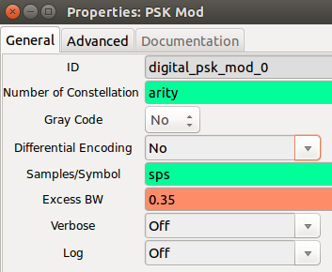

- Configure o bloco Multiply Const, alterando o campo IO Type para Complex, Constant para .5+.5j e Vec Length igual a 1. Este bloco funciona como um amplificador, em que o parâmetro Constant é multiplicado pela amplitude do sinal de entrada.

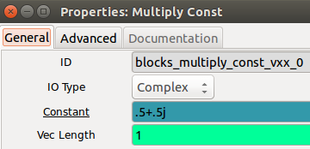
- Por fim, edite os parâmetros dos blocos QT GUI Frequency Sink, QT GUI Time Sink, QT GUI Waterfall Sink conforme às figuras abaixo.

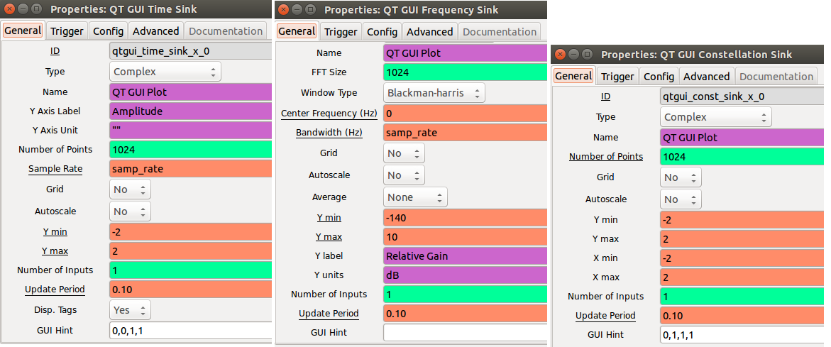
- Feito isso, execute o flowgraph e observe como deve ficar os gráficos iniciais do experimento.

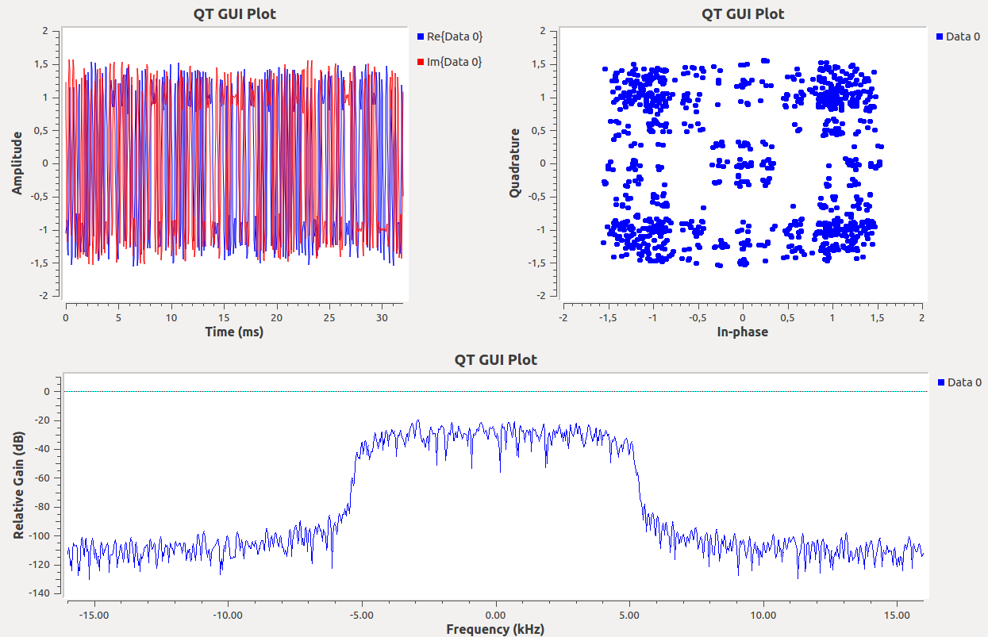

- Agora deve ser adicionado o canal no sistema, com o intuito de simular uma situação de transmissão real. Para isso, adicione mais um bloco Variable, um bloco Channel Model e três blocos QT GUI Range ao flowgraph. Interligue os blocos de maneira semelhante à figura abaixo.

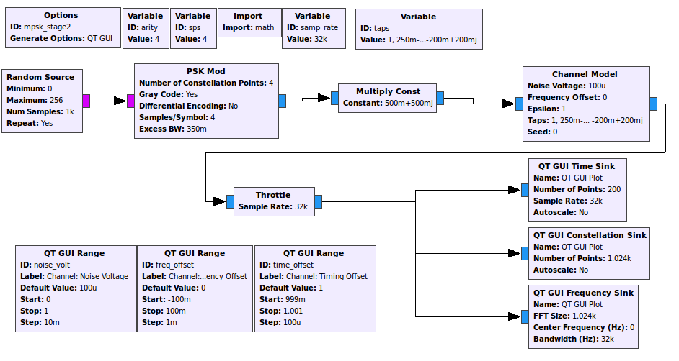

- Configure o novo bloco Variable de maneira similar à figura a seguir. Este bloco é responsável por adicionar as características de multipercurso do canal, nos quais os parâmetros configurados no campo Value representam os taps do canal, funcionando como um filtro atenuador.

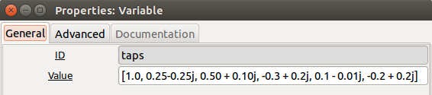

- Em seguida, configure os três blocos QT GUI Range de acordo com as figuras ilustradas a seguir. Os blocos serão configurados para controlar e adicionar a intensidade do ruído, offset de frequência e offset de tempo, respectivamente, do canal.

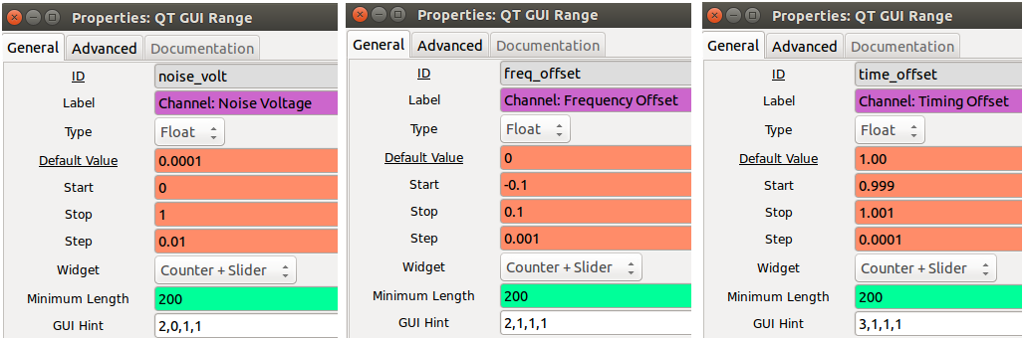

- Depois de executar os itens 19 e 20, configure o bloco Channel Model de forma que os parâmetros iniciais do mesmo sejam preenchidos pelos ID’s atribuídos nos blocos QT GUI Range e Variable. Assim, o campo Noise Voltage será preenchido pelo parâmetro noise_volt, Frequency Offset pelo freq_offset, Epsilon pelo time_offset e Taps por taps. Atribua 0 para o campo Seed e selecione No para Block Tag Propagation.

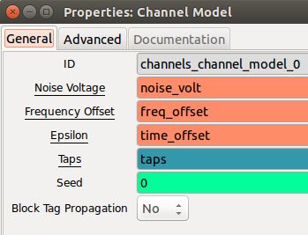

- Depois de configurar todos os blocos descritos, gere o gráfico e execute-o. Os gráficos devem se comportar conforme é ilustrado na figura a seguir. Observe os efeitos do canal no sinal recebido tanto na constelação, como no domínio do tempo e da frequência. A constelação do demodulador encontra-se espelhadas entre as regiões de decisão, apresentando características de problemas ocasionados pelo processo de formatação de pulso do modulador, provocando ISI e falta de sincronismo de tempo.

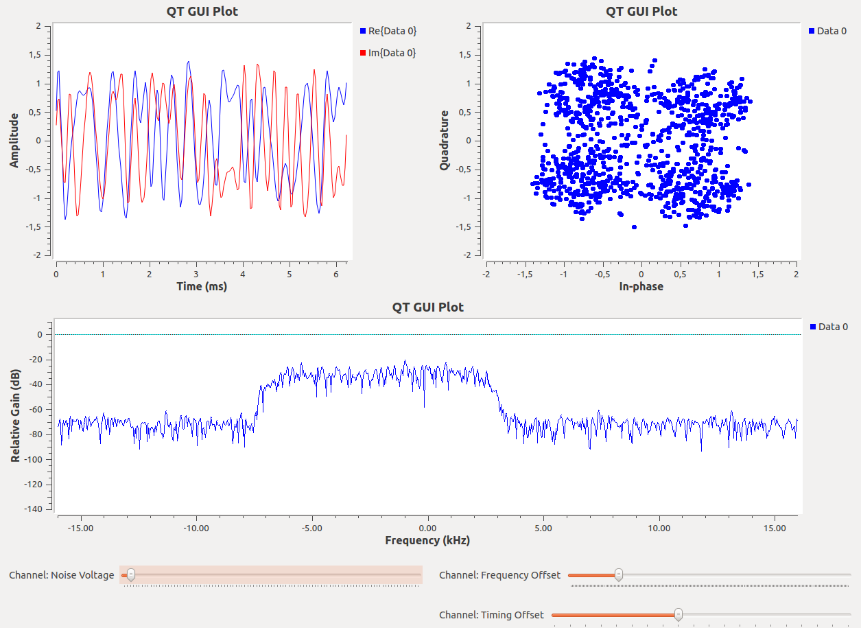

- A partir de agora serão utilizados métodos para recuperar o tempo de bit e corrigir as distorções de fase do sinal, assim como melhorar seu ganho. Para iniciar esse processo de recuperação do sinal, adicione os seguintes blocos na sua área de trabalho: dois blocos Variable, um bloco QT GUI Range, um bloco Poliyphase Clock Sync e um bloco QT GUI Constellation Sink (com isso, desabilite ou remova os blocos QT GUI Frequency Sink e QT GUI Time Sink). Mantenha a interligação dos blocos semelhante à figura abaixo.

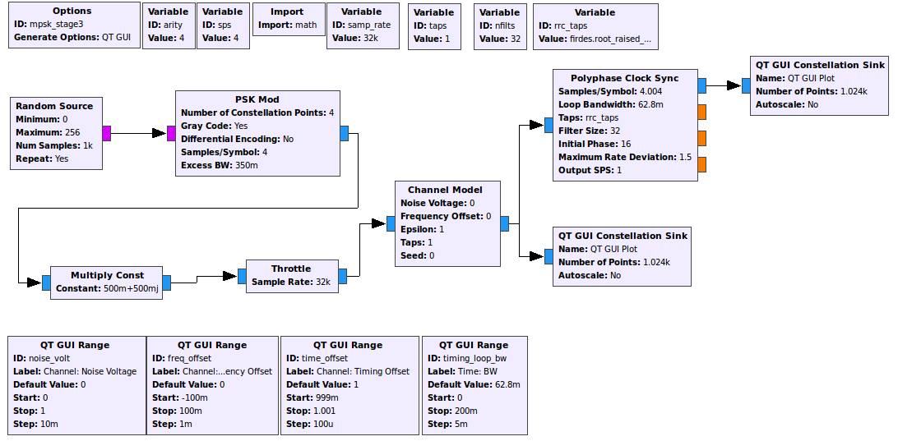
- Agora configure os blocos Variable de acordo com a ilustração das figuras a seguir. Ambos são configurados para trabalhar em conjunto com o bloco Poliyphase Clock Sync, sendo o primeiro bloco responsável por determinar o número de filtros derivadores e o segundo responsável por realizar a operação do filtro casado.

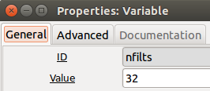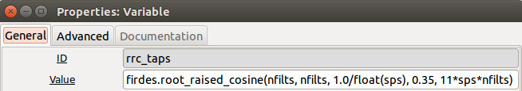

- Depois disso, configure o bloco QT GUI Range de acordo com a figura abaixo. Esta configuração é feita para realizar o controle da largura de banda do sistema.
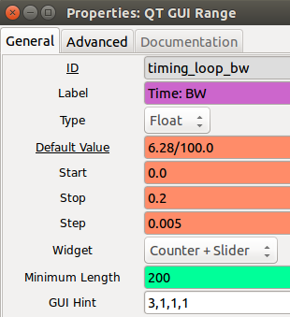
- Agora configure o bloco Poliyphase Clock Sync com os parâmetros iguais aos editados na figura abaixo. Este bloco resolve o problema do sincronismo de tempo, implementando o PFB (Banco de Filtros Polifásicos) e a operação do filtro casado.

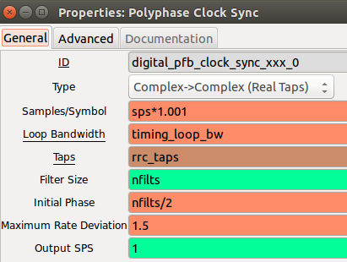

- Para finalizar, configure os dois blocos QT GUI Constellation Sink. As figuras a seguir ilustram a configuração do bloco antes e depois do bloco Poliyphase Clock Sync, respectivamente.
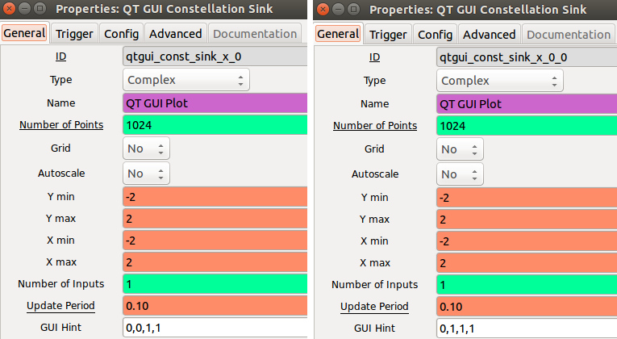

- Feito isso, gere o flowgraph e execute-o. O resultado gerado deve ser similar ao da figura abaixo. O gráfico à esquerda mostra a constelação antes do bloco Poliyphase Clock Sync e a constelação à direita é o sinal tratado após o uso do mesmo.

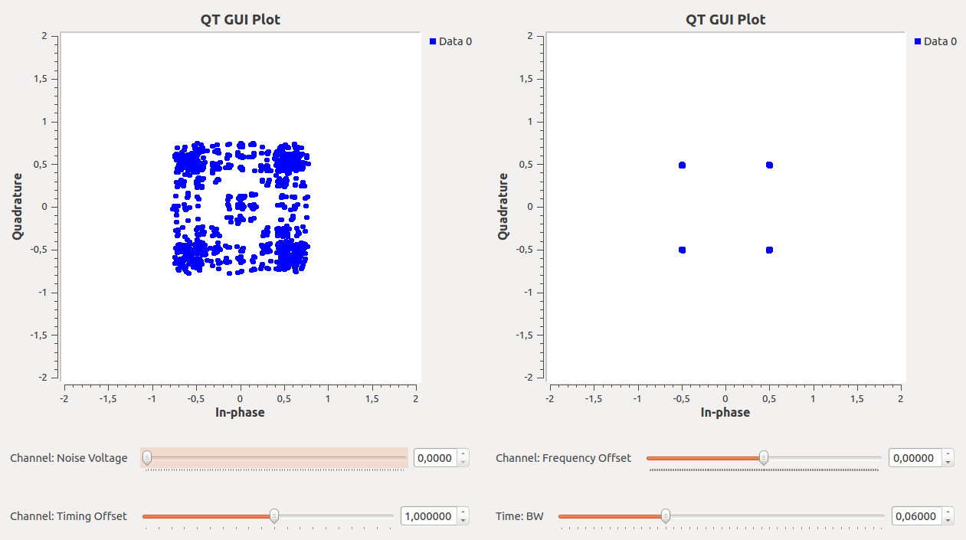

- Observe na figura seguinte, que mesmo aumentando o parâmetro do offset de tempo (Timing Offset) para o valor máximo, consegue-se obter a recuperação do sinal.
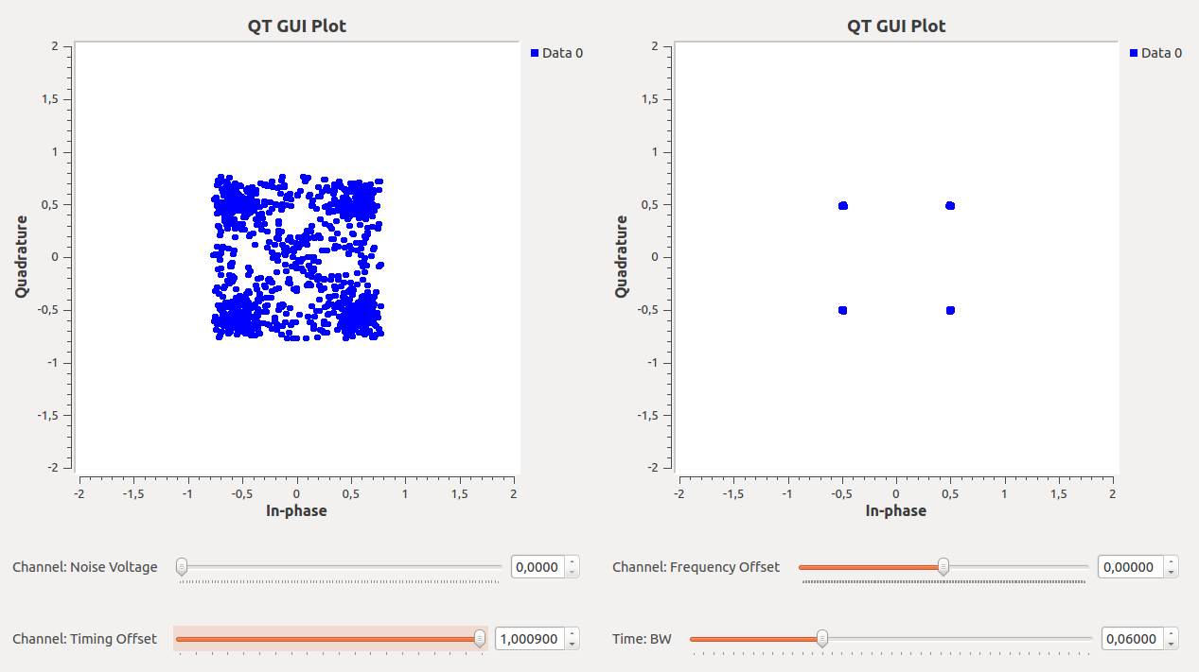

- Agora serão mostrados dois cenários nos quais o bloco Poliyphase Clock Sync não consegue recuperar a constelação corretamente. No primeiro cenário, é a ocorrência do offset de frequência. Veja na figura abaixo, que com um offset (deslocamento) de 1x10⁻⁵ na frequência do sinal, a constelação entra em rotação e perde o sincronismo de fase.

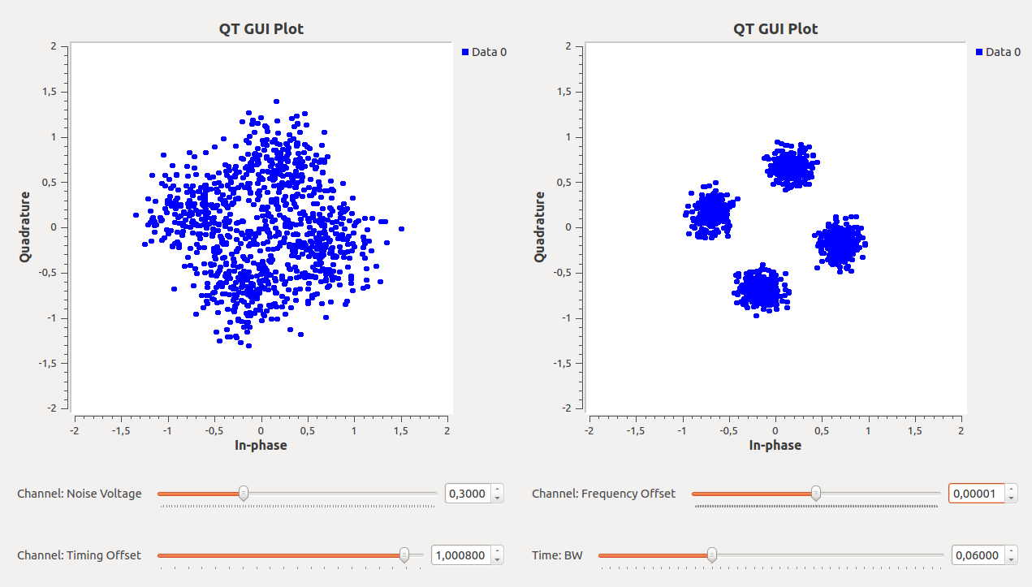

- No outro cenário, deve ser alterado o fator de roll-off que foi configurado no bloco PSK Mod. Para isso, altere o valor do parâmetro Excess BW de 0.35 para 0.1. Esta mudança causa o efeito de ISI no sistema. Veja abaixo como deve ficar as configurações do bloco.

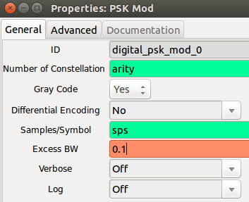

- Feito isso, gere e execute o flowgraph. Observe na figura a seguir que, com a ocorrência da ISI, a constelação encontra-se espalhadas na região de decisão, dificultando extremamente a recuperação dos bits transmitidos.

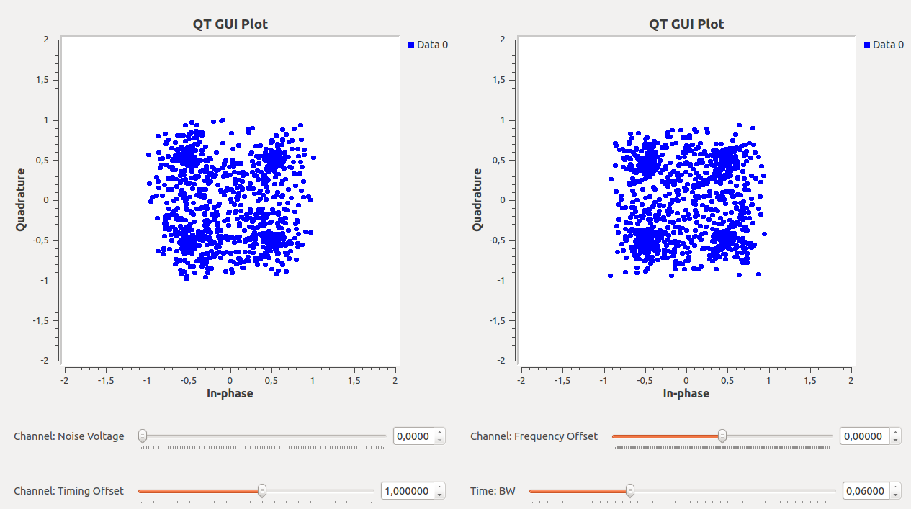

- Mantendo as mesmas configurações do flowgraph atual, acrescente o bloco CMA Equalizer e mais um bloco QT GUI Range. Com isso, desconecte o bloco QT GUI Constellation Sink que estar na saída do bloco Channel Model e conecte-o na saída do Poliyphase Clock Sync. E o outro bloco QT GUI Constellation Sink deve ser conectado na saída do bloco CMA Equalizer. Interligue os blocos de maneira que sua área de trabalho fique igual à figura abaixo.

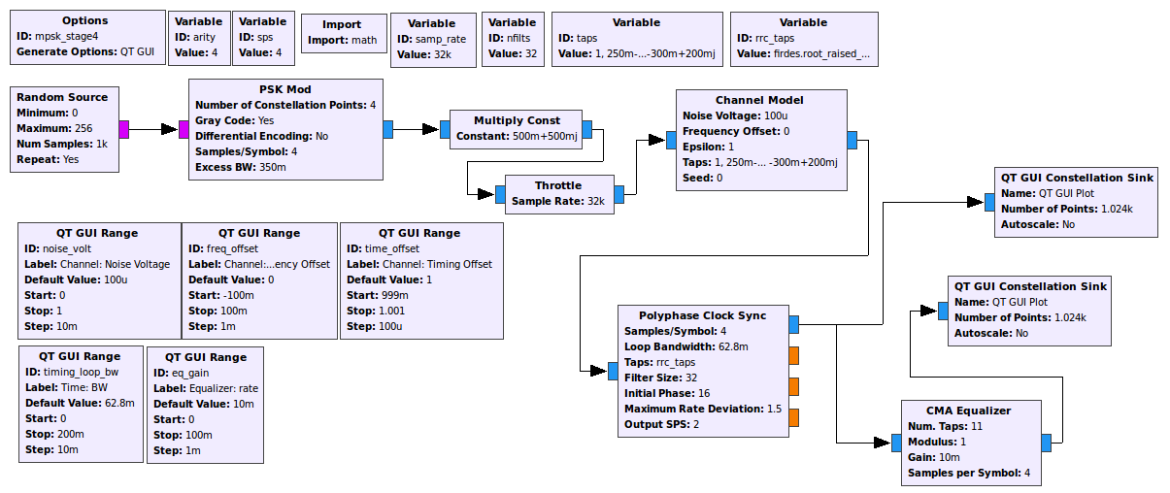
- Antes de configurar os novos blocos adicionados, clique no bloco Variable cujo ID é taps e altere o campo Value para os mesmos valores que foram editados no item 19. Veja como deve ficar os valores digitados na figura abaixo.

- Feito isso, configure o novo bloco QT GUI Range com os mesmos parâmetros ilustrados na figura a seguir. Este bloco vai ser responsável pelo controle do ganho do Equalizador, podendo ser alterado durante o tempo de execução.

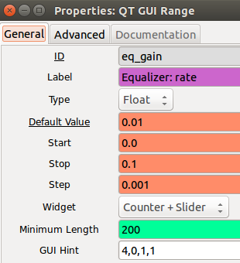

- Para finalizar, configure o bloco CMA Equalizer atribuindo Num. Taps igual a 11 (esse valor é estabelecido pelo autor, com base nas características do canal), Modulus igual 1, Gain para eq_gain (parâmetro configurado no bloco QT GUI Range para o controle do ganho) e Samples per Symbol igual a 2. Este bloco serve para combater o problema de ISI, ocasionado no experimento anterior. O bloco deve estar configurado conforme a figura a seguir.

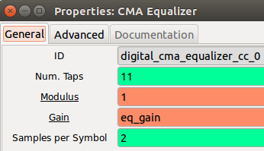

- Gere e execute o Flowgraph. Observe que mesmo com fator de roll-off (Excess Band) configurado para 0.1, o equalizador consegue evitar a ISI.

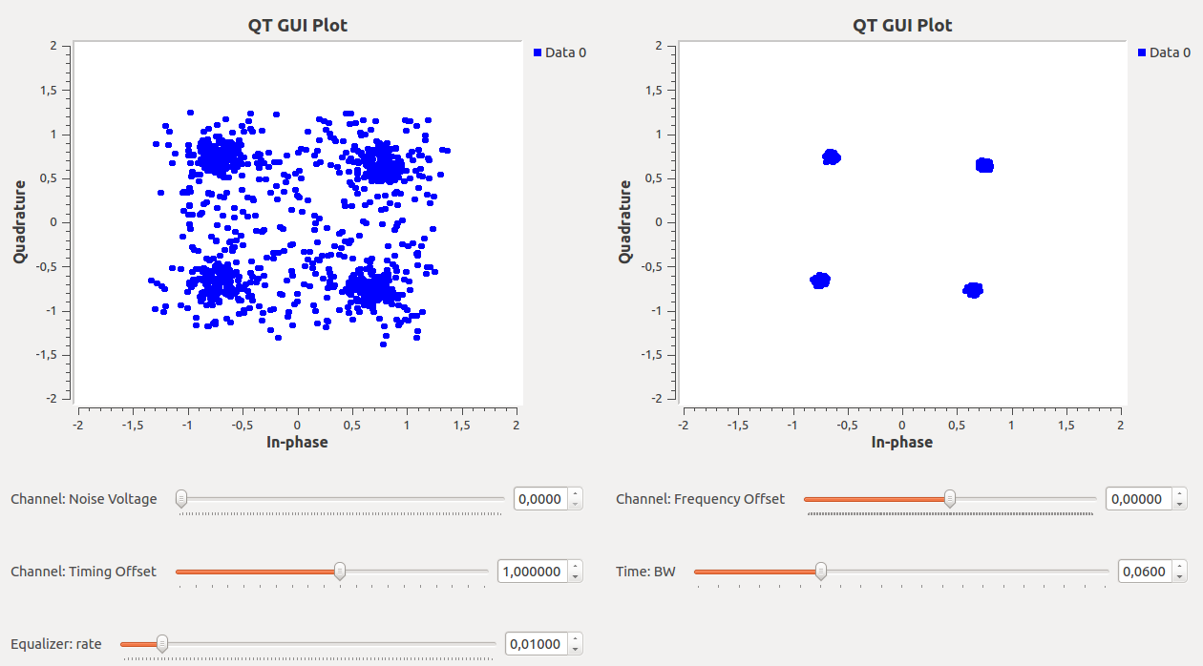
- Portanto, um dos cenários propostos foi resolvido adicionando um Equalizador na cadeia de recepção. Agora, no mesmo gráfico em execução, gere um offset de 1x10⁻⁵ na frequência e observe como a constelação perde totalmente o sincronismo da fase.
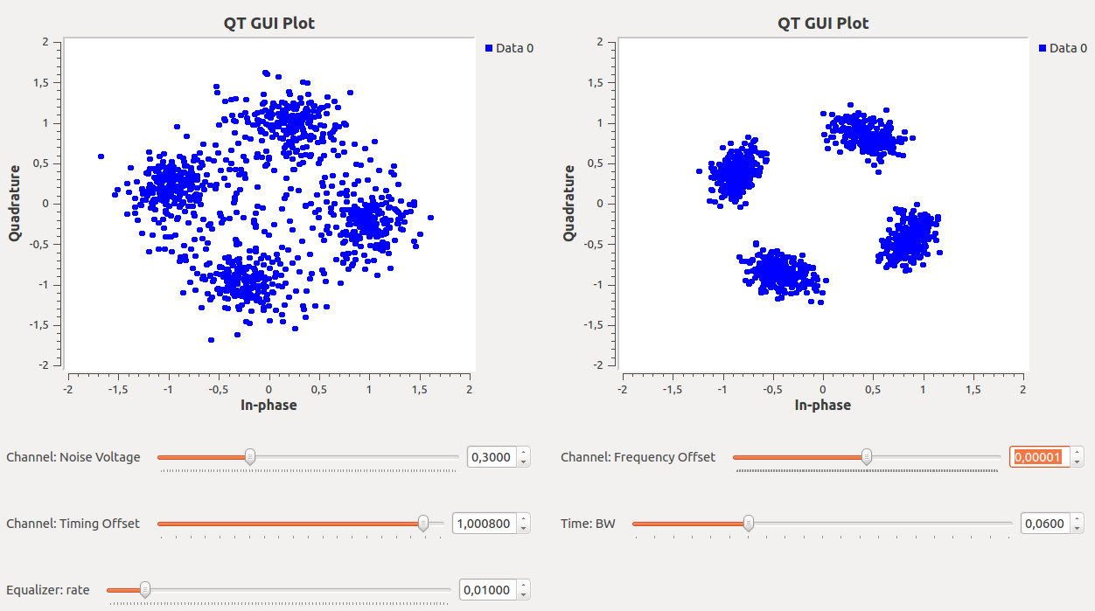
- Para resolver este problema de sincronismo de fase gerado pelo offset de frequência, usaremos um dos métodos mais eficazes para realizar sincronismo de fase e frequência, que é o algoritmo Costas Loop. Assim, adicione na sua área de trabalho o bloco Costas Loop e mais um bloco QT GUI Range. Interligue os blocos de maneira que o flowgraph fique semelhante à figura abaixo.
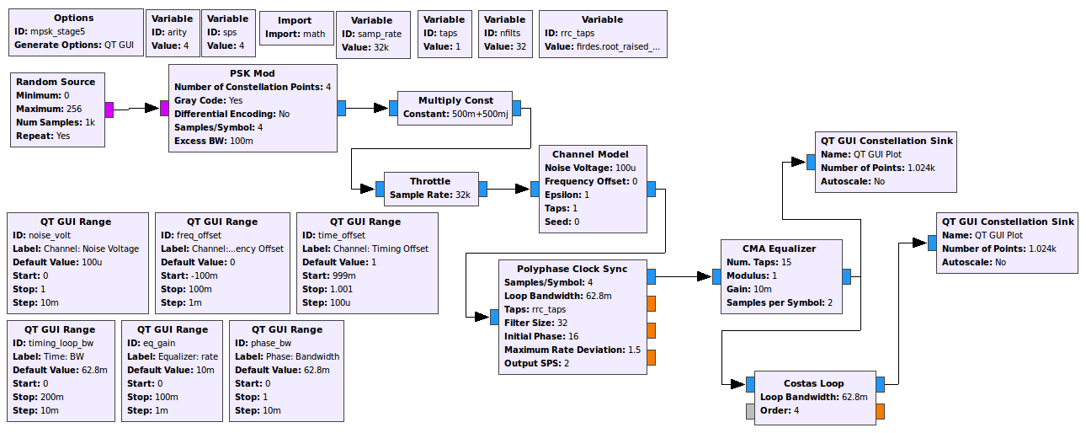
- Antes de configurar os novos blocos, faça uma alteração novamente no bloco Variable cujo ID é taps, substituindo os parâmetros de multipercurso para 1. Verifique como deve ficar o bloco.
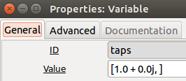
- Agora, configure o bloco QT GUI Range, conforme é ilustrado na figura abaixo. Este bloco atribui os parâmetros de fase do sistema, que será controlado pelo bloco Costas Loop.
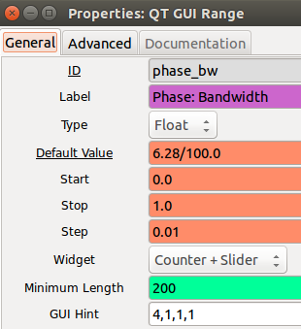
- Para finalizar, configure o bloco Costas Loop, atribuindo o ID do bloco QT GUI Range configurado no item anterior no campo Loop Bandwidth, no campo Order digite a variável arity (configurada anteriormente em um dos blocos Variable, que representa o número 4, ou seja, o bloco Costas Loop terá ordem 4, devido ser QPSK) e selecione No para o campo Use SNR. Este bloco serve para estimar a fase e frequência no receptor, assim como apresenta robustez na presença de ruído. Veja como deve ficar a configuração deste bloco na figura abaixo.
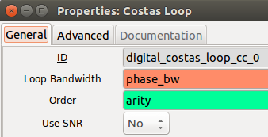
- Gere e execute o flowgraph. A constelação à esquerda da figura abaixo representa a saída do sinal depois do equalizador, e a constelação à direita é depois do uso do algoritmo Costas Loop.
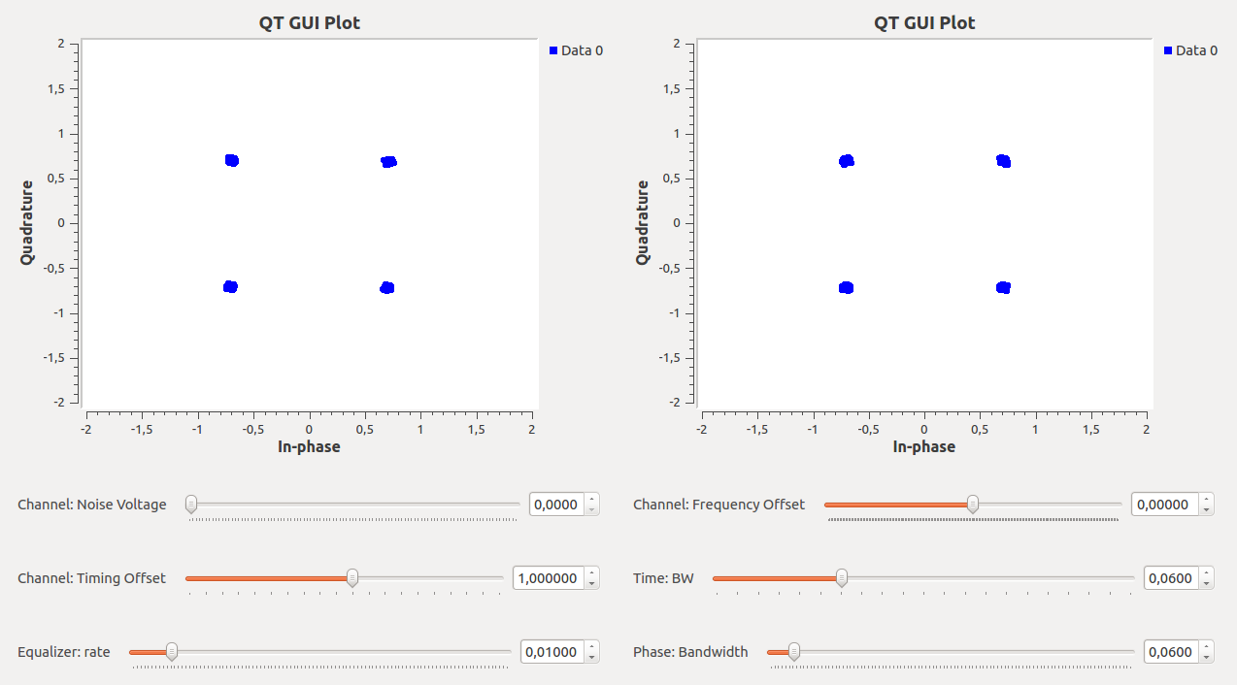
- Agora, com o gráfico em execução, atribua um offset de frequência de 0.01 e veja que o Costas Loop ainda consegue estimar a fase. Já a constelação na saída do CMA Equalizer entra em rotação, perdendo totalmente o sincronismo.
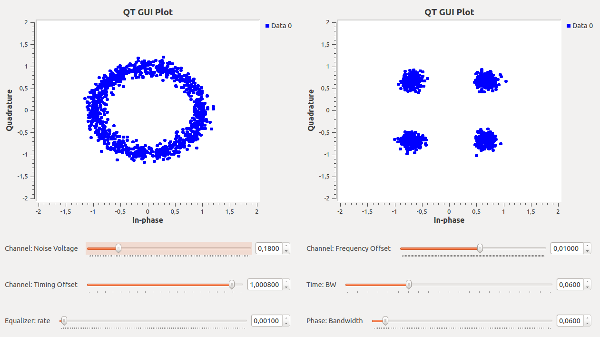
- Como já mencionado no item 42, além de conseguir trabalhar com offset de frequência, o Costas Loop também é robusto a ruído. Para comprovar a teoria, com o gráfico em execução, selecione novamente o range Frequency Offset para 0 e aumente o range de Noise Voltage para uma amplitude de 0.24. Observe que com um tempo de simulação, a constelação à esquerda entra em rotação e a constelação do Costas Loop permanece travada.
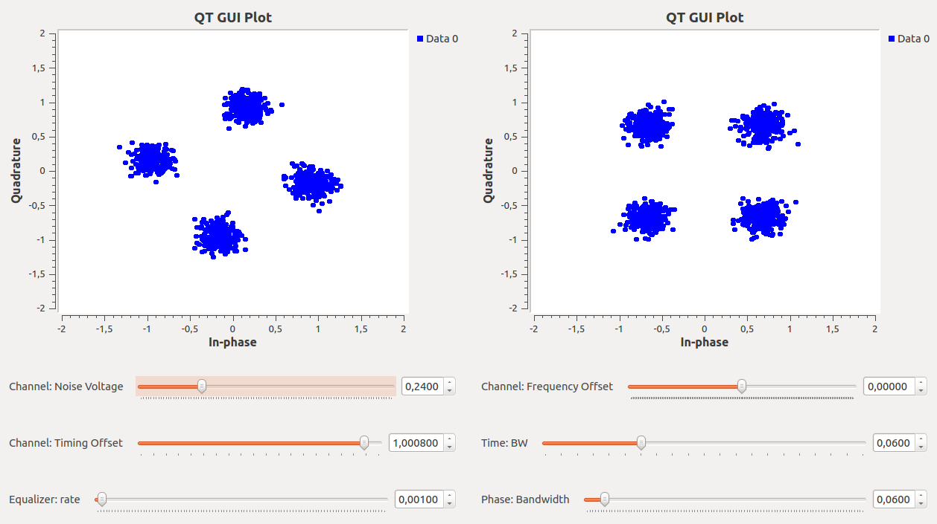
- Vale salientar, que existem outros equalizadores que conseguiria suportar a amplitude de ruído selecionada no item anterior. O CMA Equalizer é um equalizador “cego”, que não tem um parâmetro de referência (piloto) para comparar com o valor esperado. Assim, se o canal estiver severo, o equalizador obterá um mau desempenho.

